1. Támaszadók Napja: ki figyel oda a betegüket gondozó családtagokra?
A tartós beteget gondozó családtagok 63 százalékának romlott a saját egészségi állapota is a hozzátartozójuk betegségével összefüggő nehézségek miatt – hangzott el Budapesten az 1. Támaszadók Napján. A 20 hazai betegszervezet összefogásával működő Támaszadók Program a Millenáris Széllkapu Parkban egy szabadtéri fotókiállításon mutatja be azoknak a családoknak a mindennapjait, ahol beteg vagy sérült gyermeket, fiatal vagy idős felnőttet ápolnak a családtagok.
„A leleten egy név szerepel. A diagnózist az egész család kapja” – szólt a mottója az 1. Támaszadók Napjának, amelyet húsz betegszervezet részvételével Budapesten a Millenárison rendeztek meg.
„A tartós beteget segítők 85 százaléka nyilatkozott úgy, hogy a családtagja betegsége negatívan befolyásolta a saját érzelmi állapotát is. A válaszadók 59 százaléka számolt be anyagi helyzetének, majdnem 75 százaléka életminőségének romlásáról. A családtagokat gondozók 74 százaléka gyakran vagy folyamatosan aggódik szerette állapota miatt, 75 százalék gyakran vagy folyamatosan kimerültnek érzi magát” – idézte a Támaszadók Program által több mint kétezer hazai család megkérdezésével végzett felmérés eredményeit Deli Mónika szociológus.
Elhangzott: a családtagjaikat gondozó válaszadók többsége számára a tehetetlenség érzése okozza a legnagyobb lelki terhet: 68 százalékuk említette ezt a mindennapok legfőbb nehézségeként. Emellett 57 százalékuk saját érzelmi, 53 százalékuk fizikai kimerültségéről számolt be. A hozzátartozók közel fele számára megnehezíti a mindennapokat a saját szorongása, a beteg depressziója, valamint az, hogy az ápolási teendők súlya alatt elszigeteltnek, magányosnak vagy elhagyatottnak érzi magát. A válaszadók 41 százaléka a külső segítség hiányát jelölte meg a legnagyobb nehézségek között, miközben a napi anyagi problémákkal küzdők aránya szintén jelentős.
– Az 1. Támaszadók Napjával Magyarország is csatlakozott ahhoz az európai mozgalomhoz, amely révén 2020 óta minden év október 6-án megünneplik az Európai Gondozók Napját. A kezdeményezés a 2006-ban alakított Eurocarers európai egyesülethez kötődik, amely ma már 25 országból 71 szervezetet fog össze. Céljuk, hogy a családi gondozók láthatatlan munkája láthatóvá váljon, társadalmi szerepük elismerést nyerjen, szükségleteikre nagyobb tekintettel legyenek a nemzeti és az uniós döntéshozatalban – ismertette a rendezvényen B. Papp László egészségügyi szakújságíró, a Támaszadók Program egyik alapítója. Hozzátette: az Eurocarers adatai szerint Európában a betegek hosszú távú ellátásának 80 százalékát nem az intézmények, hanem a családtagok biztosítják. Magyaországon is folyamatosan növekszik az idős korosztály aránya, a jövőben ez egyre nagyobb kihívás: a gondozást felvállaló családtagok nélkül nincs fenntartható egészségügyi és szociális ellátórendszer. A Támaszadók Napja meghonosítása egy lépés lehet afelé, hogy a családtagjaiknak gondozást nyújtó magyar családok több segítséghez jussanak.
– Tiszteletünket fejezzük azon családok előtt, akik a felhívásunkra vállalták, hogy fotósaink kameráin keresztül betekintést engednek a mindennapjaikba – nyitotta meg a Millenáris Széllkapu Parkban látható szabadtéri kiállítást Szántai Anita, a Magyar Sclerosis Multiplexes Betegekért Alapítvány elnöke. Az elmúlt hónapokban két fotós – Kummer János és Zsolnai Péter – tíz hazai családot kerestek fel, hogy dokumentálják, mit is jelent egy tartós betegség egy családban. A képeken genetikai rendellenességgel született gyerekek családjai éppúgy szerepelnek, mint izomsorvadás, daganatos betegség, agyvérzés, oxigénhiány miatti agykárosodás, Alzheimer-kór, Parkinson-kór vagy sclerosis multiplex miatt kiszolgáltatottá vált betegek és gondozóik. A tíz családnál készült képek valójában sok ezer család élethelyzetét villantják fel. „Figyeljünk jobban oda a körülöttünk élő, nehéz helyzetben lévő családokra” – fogalmazták meg egybehangzóan üzenetüket a rendezvény felszólalói.
– Nemzetközi tapasztalat, hogy a hozzátartozók jóllétének támogatása kihat a betegek gyógyulási esélyeire és életminőségére is. A hosszú távú betegellátás döntő részét a családok biztosítják, ezért a betegek szempontjából is fontos, hogy odafigyeljünk azokra, akik a gondozásukat nap mint nap felvállalják. A hazai betegszervezetek összefogásával működő Támaszadók Program támogatásával ennek a célnak a megvalósulását segítjük – fogalmazott Selen Zeydanli Bisson, a Támaszadók Programot segítő Merck magyarországi ügyvezető igazgatója. Hozzátette: világszerte szeretnének példát mutatni, ezért a civil kezdeményezések segítésén túl dolgozóik számára bevezették a gondozói szabadságot. Évente minimum tíz nap extra fizetett szabadnapot vehetnek igénybe azok a magyar munkavállalók is, akik közeli családtagjuk kritikus állapotú betegségében gondozói feladatokat vállalnak. Selen Zeydanli Bisson hangsúlyozta: a Támaszadók Napja üzenete, hogy saját eszközeinkkel mindannyian érdemben tehetünk a súlyos betegség vagy baleset miatt nehéz élethelyzetbe kerülő családokért.
A Támaszadók Program szabadtéri fotókiállítása október 10-ig látható a Millenáris Széllkapu Parkban, a későbbiekben szeretnék, ha a tárlat más fővárosi és vidéki kiállítóhelyekre is eljuthatna.
Sajtókapcsolat:
- Deli Mónika
- Támaszadók Program
- +36 20 278 3110
- kapcsolat@tamaszadok.hu
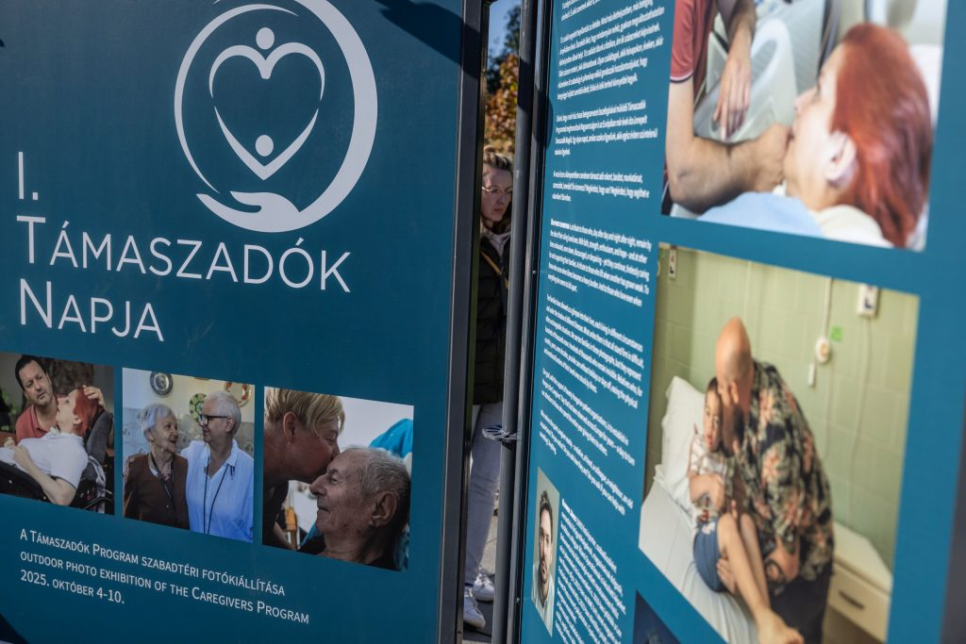 | © Támaszadók Program - Kummer János
Eredeti tartalom: Támaszadók Program
Továbbította: Helló Sajtó! Üzleti Sajtószolgálat
Ez a sajtóközlemény a következő linken érhető el:

